БАЛАЛАР ИҖАТЫ
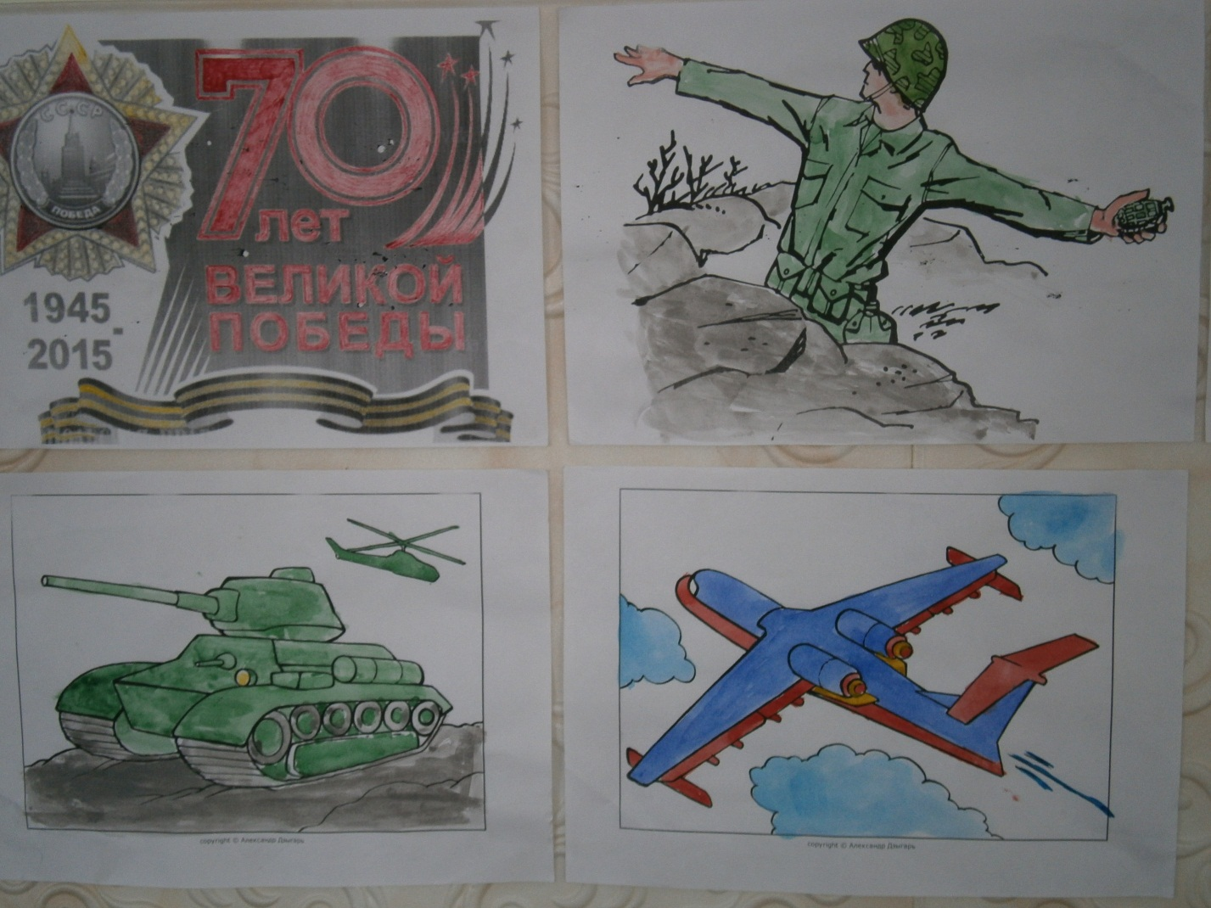
5 КЛАСС
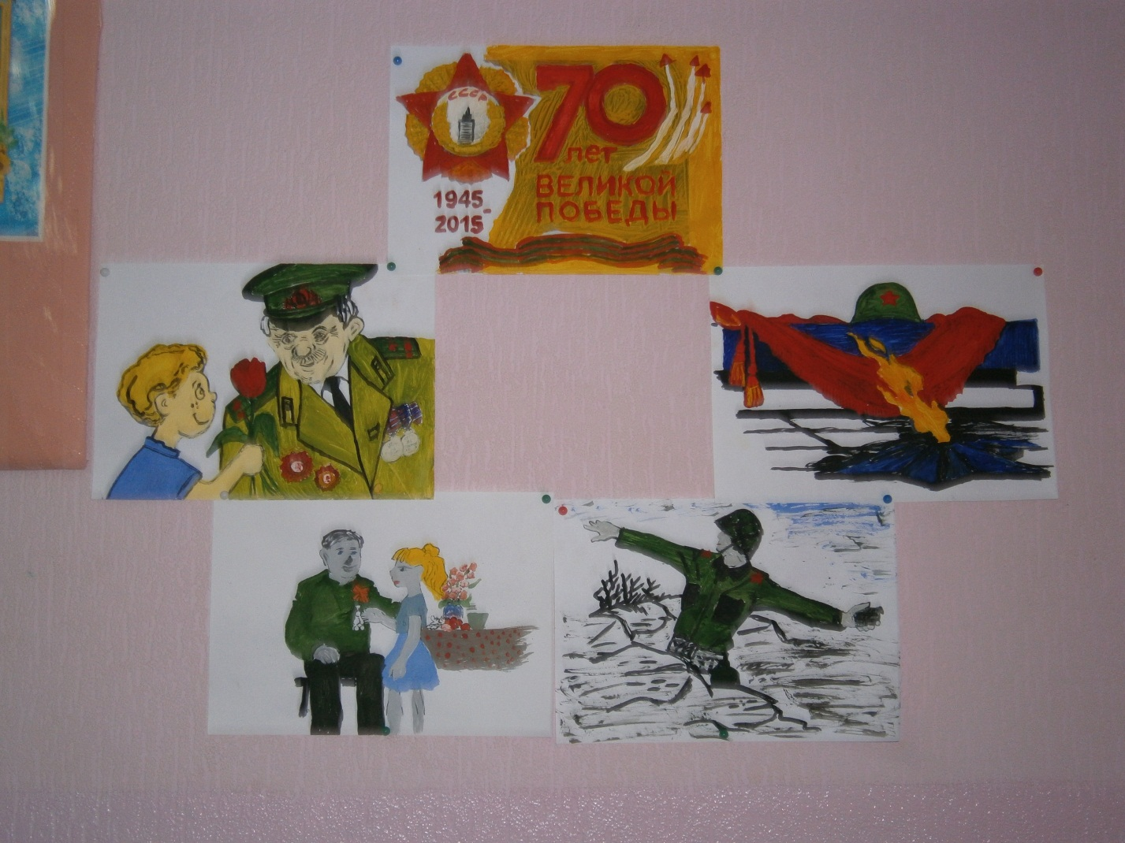

8 КЛАСС

